Figuras Geométricas y Colores
- ¿Conoce las figuras geométricas? Pida que su hijo/a muestre la figura geométrica con su dedo y diga el nombre de la forma.
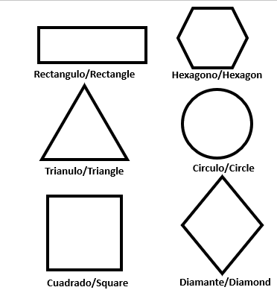

¿Reconoce y dice 9 colores?
Pida que su hijo/a identifique el color diga el nombre.

Azul/Blue Amarillo/Yellow Verde/Green Café/Brown

Morado/Purple Rojo/Red Blanco/White Negro/Black

Anaranjado/Orange

Lectura
- ¿Sabe decir su nombre completo?
- ¿Puede escribir su nombre, utilizando una letra mayúscula en la primer letra?

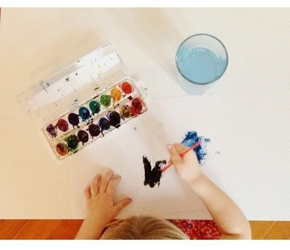
El programa educación migrante de Arizona se dedica al progreso académico de sus hijos. Si usted desea mayor información sabre apoyos para niños de edad prescolar, comuníquese con su programa de educación migrante local.
Programa de Educación
Migrante
Contacto
MEPInbox@azed.gov
1535 West Jefferson St
Bin 31
Phoenix, AZ 85007

La preparación prescolar
bases para el éxito académico

Recursos de Práctica
Ideas para el uso de ésta guía

El programa educación migrante ofrece una lista de destrezas prescolares que acompañan a ésta guía. Cuando su hijo/a demuestre que domina las actividades en este folleto, marquelas y sigua trabajando en nuevas habilidades. De vez en cuando, vale la pena repasar las destrezas que ya se hayan aprendido, para que no se olviden.

Las habilidades prescolares están escritas en color negro. Las cuales corresponden a los números en la hoja de "Listas de habilidades prescolares".

*Las instrucciones de las actividades están escritas en color verde.

Alfabeto
- ¿Sabe todos los nombres de las letras?
Pida que su hijo/a muestre con el dedo mientras dice el nombre y el sonido de la letra.
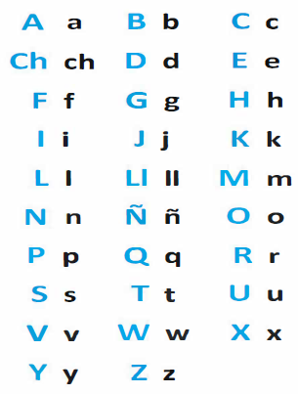
- ¿Sabe dichos, cantos y canciones?
- ¿Reconoce las letras de su nombre?
- ¿Puede contar un cuento en orden?
- ¿Puede seguir palabras de izquierda a derecha?
- ¿Puede contar de nuevo un cuento o un evento?
- ¿Escucha atentamente por 10 minutos?
- ¿Sabe 10 o más sonidos de letras y sílabas? Pida que su hijo muestre con su dedo la vocal mientras pronuncia el sonido en voz alta. 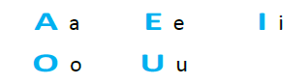
- ¿Puede identificar el primer sonido de una palabra? Pida a su hijo/a que nombre la primera letra de las siguientes palabras. 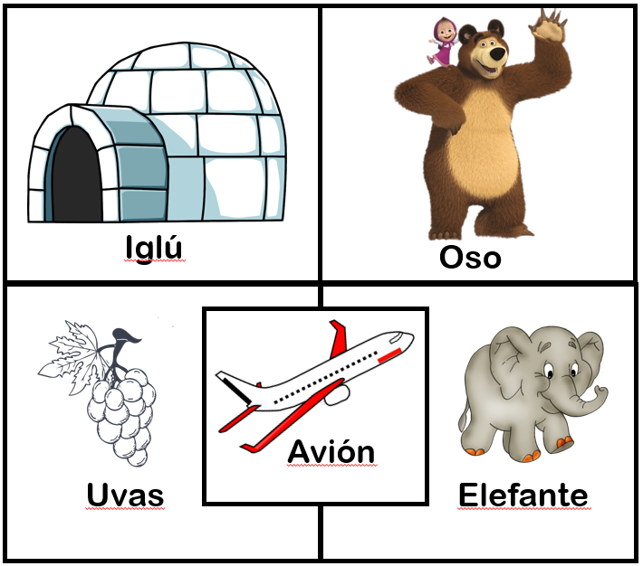
- ¿Puede dividir las palabras en sílabas? Pida que su hijo/a divida las palabras en sílabas. Por ejemplo: O-so, pa-pa, me-sa.

Matemáticas
¿Puede identificar los números del 0 al 10? Pida que su hijo/a señale el número con su dedo mientras nombra el número en voz alta.

9 6 4 1 7 5
11 8 3 10 0 2

Pida que su hijo/a escriba los números del 0 a 10 en secuencia.

- ¿Puede contar en voz alta hasta el número 20?
- ¿Puede ordenar cosas por el color, forma o el tamaño?
- ¿Puede indicar y contar diez objeto voz alta?

